# Experiencia 4 -Configure a Commercial Router and Implement NAT

1. **Como se configura um router estático num router comercial?**

De forma a configurar o *router*, foi necessário ligar a porta T4, da régua 1, à porta do *router*, da régua 2. Relativamente à porta T3, da régua 1, esta vai estar ligada à porta S0 do TUX que se pretende que esteja ligado ao *router*. Quanto à criação da VLAN, invocam-se os seguintes comandos no **GTKTerm** do TUX escolhido:

* configure terminal
* ip route [ip rota de destino] [máscara] [ip gw]
* exit

**2) Quais são as rotas seguidas pelos pacotes durante a experiência? Explique.**

No caso de a rota existir, os pacotes usam essa mesma rota. Caso contrário, os pacotes vão ao *router* (rota *default*), o *router* informa que o TUX 4 existe, e deverá ser enviado pelo mesmo.

**3) Como se configura o NAT num router comercial?**

De forma a configurar o *router*, foi necessário configurar a interface interna no processo de NAT, que foi feito seguindo o guião fornecido para a dada experiência. A partir do **GTKTerm**, foram inseridos os seguintes comandos:

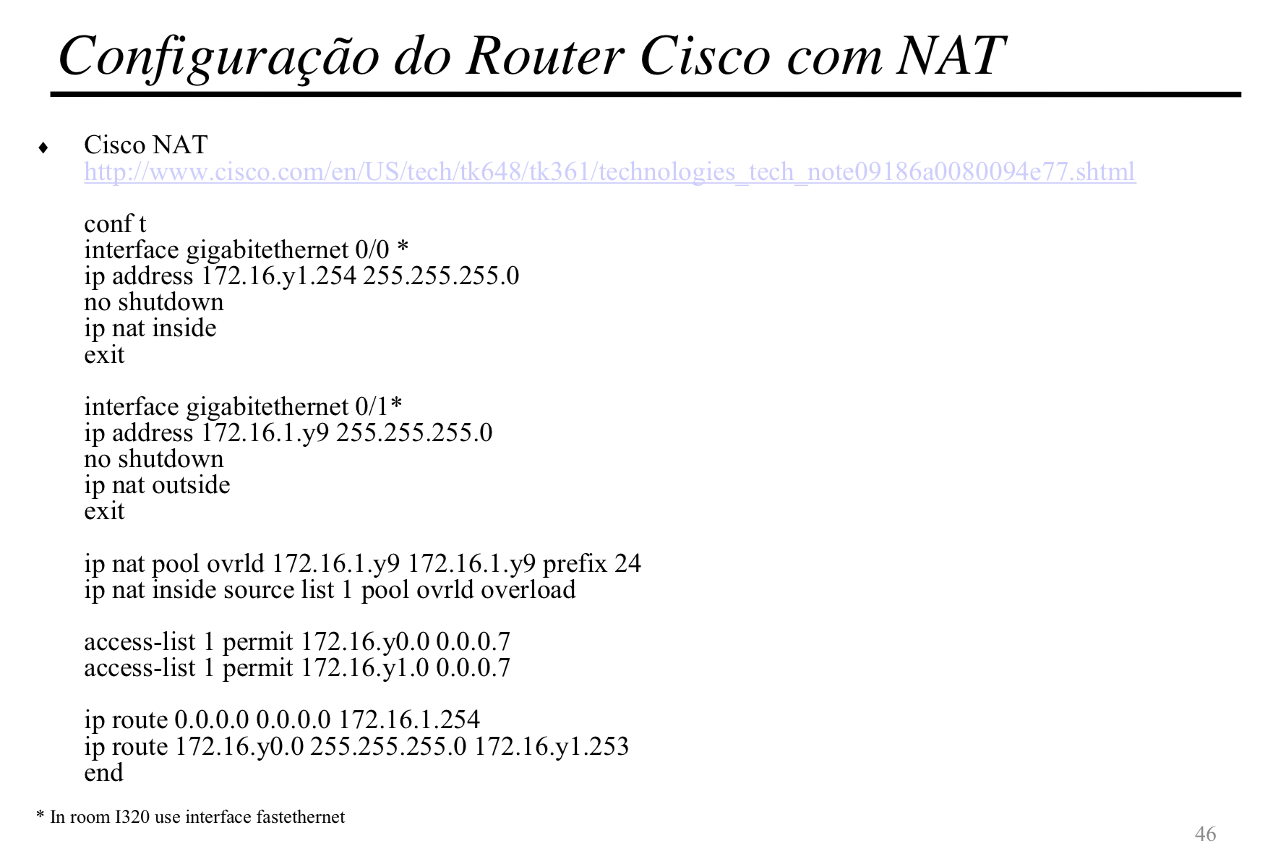

**4) O que faz o NAT?**

O NAT (*Network Address Translation*) tem como objetivo a conservação de endereços IP. Assim, permite que as redes IP privadas que usem endereços IP não registrados se conectem à Internet ou uma rede pública. O NAT opera num *router*, onde conecta duas redes e traduz os endereços privados, na rede interna, para endereços legais, antes que os pacotes sejam encaminhados para outra rede. Adicionalmente, o NAT oferece também funções de segurança e é implementado em ambientes de acesso remoto.

Em suma, permite que os computadores de uma rede interna, como a que foi criada, tenham acesso ao exterior, sendo que, um único endereço IP é exigido para representar um grupo de computadores fora da sua própria rede.

https://www.cisco.com/c/en/us/support/docs/ip/network-address-translation-nat/26704-nat-faq-00.html

# Experiencia 6 – TCP connections

1. **Quantas conexões TCP foram abertas pela aplicação FTP?**

A aplicação FTP abriu duas conexões TCP, uma para troca de comandos e outra para troca de dados.

1. **Em que conexão é transportado o controlo de informação?**

O controlo de informação é transportado na conexão TCP responsável pela troca de comandos.

1. **Quais as fases da conexão TCP?**

Uma conexão TCP tem três fases: o estabelecimento da conexão, troca de dados e encerramento da conexão.

1. **Como é que o mecanismo ARQ TCP funciona? Quais os campos TCP relevantes? Qual a informação relevante observada nos logs?**

O TCP (*Transmission Control Protocol*) utiliza o mecanismo ARQ (*Automatic Repeat Request*). Este consiste no controlo de erros na transmissão de dados. Para tal, utiliza ***acknowledgments***, que são mensagens enviadas pelo recetor que indicam que a trama foi recebida corretamente, e ***timeouts***, que é o tempo máximo de espera por um *acknowledgment*. No caso de um *acknowledgment* não ser recebido antes do *timeout*, a trama é retransmitida até este ser recebido. Assim, é garantida uma transmissão confiável.

1. **Como é que o mecanismo de controlo de congestão TCP funciona? Como é que o fluxo de dados da conexão evoluiu ao longo do tempo? Está de acordo com o mecanismo de controlo de congestão TCP?**

O mecanismo de controlo de congestão é feito quando o TCP mantém uma janela de congestão que consiste numa estimativa do número de octetos que a rede consegue encaminhar, não enviando mais octetos do que o mínimo da janela definida pelo recetor e pela janela de congestão.

1. **De que forma é afetada a conexão de dados TCP pelo aparecimento de uma segunda conexão TCP? Como?**

Com o aparecimento de uma segunda conexão TCP, a existência de uma transferência de dados em simultâneo pode levar a uma queda na taxa de transmissão, uma vez que a taxa de transferência é distribuída de igual forma para cada ligação.